

**РЕСПУБЛИКА ДАГЕСТАН**

**АДМИНИСТРАЦИЯ ГО «г. ЮЖНО -СУХОКУМСК»**

**МУНИЦИПАЛЬНОЕ КАЗЕННОЕ ОБЩЕОБРАЗОВАТЕЛЬНОЕ УЧРЕЖДЕНИЕ**

1. **«СРЕДНЯЯ ОБЩЕОБРАЗОВАТЕЛЬНАЯ ШКОЛА №1**

**ИМЕНИ МАГОМЕД-ГЕРЕЯ ЗУЛЬПУКАРОВА»**

368890, г. Южно-Сухокумск тел.: (8-876) 2-12-68

ул. Гагарина,6 e-mai: [soch1_suhokumsk@mail.ru](mailto:soch1_suhokumsk@mail.ru)

«10» февраля_2024г.

**Урок - суд по теме**

**НЮРНБЕРГСКИЙ ПРОЦЕСС**

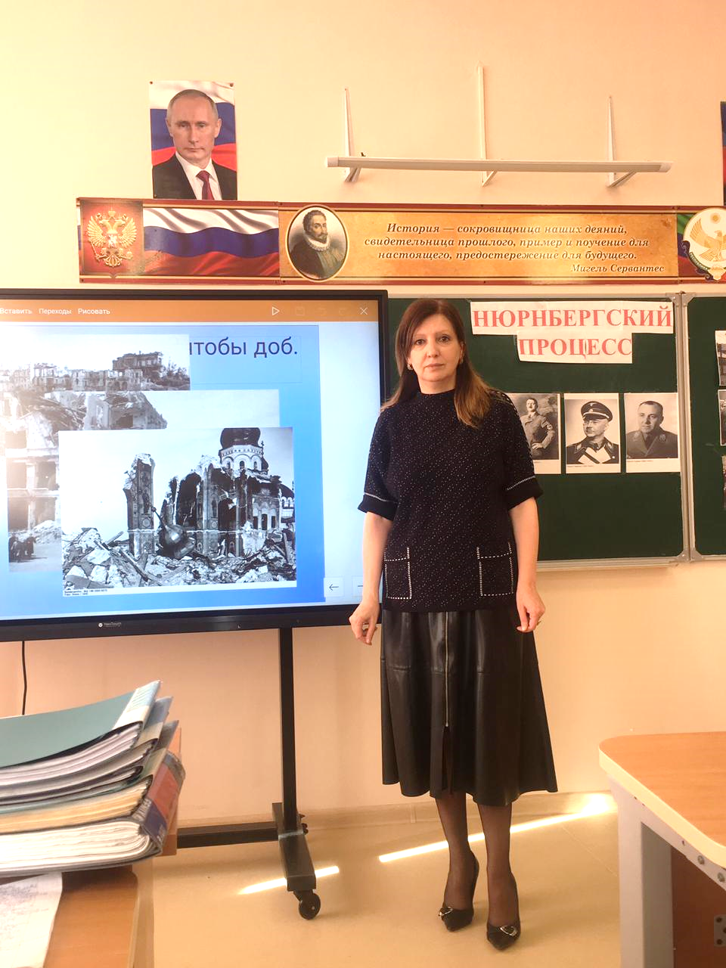

**Провела: учитель истории**

**М. К. Исламова**

**НЮРНБЕРГСКИЙ ПРОЦЕСС**

|  |
| --- |
| **Урок-суд по теме «Нюрнбергский процесс».** |

**Цели:**

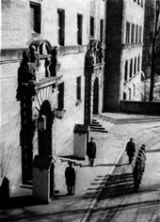1. Раскрыть историческое значение Нюрнбергского процесса, впервые в мире осудившего преступления против человечества.

2. Расширить кругозор школьников за счёт сведений, выходящих за рамки школьного учебника.

3. Способствовать воспитанию у учащихся чувства неприятия войны как средства решения международных конфликтов, понимания неизбежности расплаты за преступления против человечества.

**Оборудование:** учебник «Мир в XX веке» (11-й класс); брошюра «Суд над фашизмом и агрессией» (сер. «История». М.: Знание, 1985); карточки для учащихся, таблички с именами гитлеровских преступников; слайды, запечатлевшие злодеяния гитлеровцев в годы Второй мировой войны; флажки СССР, США, Великобритании, Франции.

**Методические примечания**

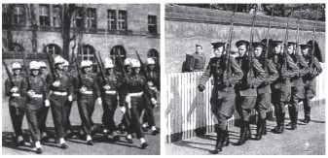1. Урок можно провести к 70-й годовщине Нюрнбергского процесса или же во время изучения темы «Вторая мировая война».

2. Урок проводится в форме символического суда. Учащиеся исполняют роли членов суда, представителей обвинения, свидетелей защиты, членов секретариата. Столы расставлены в форме прямоугольника. С одной стороны сидят «члены трибунала», на столе стоят флажки СССР, США, Великобритании, Франции. Напротив — «члены секретариата» (по ходу заседания они зачитывают исторические справки); по сторонам от членов трибунала сидят «представители обвинения» и «свидетели защиты», рядом с ними стол, имитирующий «скамью подсудимых», на котором стоят таблички с 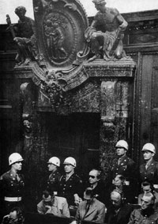именами фашистских преступников.

**ХОД УРОКА  
*(в виде развёрнутого плана с приложениями)***

**1. Сообщение темы и целей урока.**

**Учитель.**Сегодняшний урок мы посвятим Нюрнбергскому процессу, историческому событию, вошедшему в историю под названием «Суд народов». В 2006 г. исполняется 60 лет со дня этого процесса.

Что вы слышали о Нюрнбергском процессе?

*Выслушиваются ответы учащихся.*

Сколько строк в учебнике отводится этому событию? (*Около 7 строк.*)

Цель сегодняшнего урока — расширение ваших знаний о Нюрнбергском процессе, уяснение его международной роли. Я надеюсь, что всё, что вы увидите и услышите на уроке, будет способствовать укреплению ваших пацифистских устремлений. (*При необходимости объяснить.*)

7 строк и ...40 томов стенограмм, 7 строк и...16 тысяч страниц, тысячи фотографий, километры киноплёнок. Каждое слово, произнесённое на суде, фиксировалось. Всё это — свидетельства страшных злодеяний гитлеровских преступников. Сегодня и мы станем участниками символического суда над фашистскими главарями. Попробуем представить, что происходило во Дворце юстиции города Нюрнберга в 1945—1946 гг.

2. Историческая справка № 1 — зачитывает «член секретариата» (*Приложение 1*).

**Председатель суда.** Слово предоставляется защите.

*Свидетели защиты: 1-й, 2-й, 3-й ученики произносят слова из речей адвокатов нацистских главарей* (*Приложение 1*).

3. Историческая справка № 2 — зачитывает «член секретариата» (*Приложение 1*).

**Председатель суда.** Слово предоставляется свидетелям обвинения.

*Свидетели обвинения зачитывают сведения о гитлеровских преступниках и их злодеяниях*(*Приложение 2*).

4. Историческая справка № 3 — зачитывает «член секретариата» (*Приложение 1*).

5. Историческая справка № 4 — зачитывает «член секретариата» (*Приложение 1*).

6. Просмотр слайдов (кадры, заснятые в Освенциме, Треблинке и других лагерях смерти, кадры кинохроники о зверствах фашистов на оккупированных территориях и пр.)

7. **Учитель.** 1 октября 1946 г. на последнем, 403-м заседании председателем трибунала был объявлен приговор.

**Председатель суда.** Геринга, Риббентропа, Кейтеля, Кальтенбруннера, Розенберга, Франка, Фрика, Штрейхера, Заукеля, Зейсс-Инкварта, Йодля, а также Бормана (заочно) приговорить к смертной казни через повешение.

К пожизненному заключению приговорить: Гесса, Функа, Редера.

Приговорить: Деница — к 10 годам, Нейрата — к 15 годам, Шираха — к 20 годам, Шпеера — к 20 годам тюремного заключения.

Большинством голосов оправданы: Шахт, Папен, Фриче.

**Учитель.**Ходатайства осуждённых о помиловании были отклонены. В ночь на 16 октября 1946 г. на территории Нюрнбергской каторжной тюрьмы приговор был приведён в исполнение. Герман Геринг за 2,5 часа до казни принял цианистый калий.

Трупы казнённых фашистских главарей были перевезены в Мюнхен, сожжены, и их прах был развеян с самолёта в горах Баварии. Осуждённые к тюремному заключению были перевезены в тюрьму Шпандау, где содержались под охраной солдат четырёх союзных держав.

Сейчас, когда поднимает голову международный терроризм, когда в разных уголках планеты гремят взрывы, уносящие жизни мирных, ни в чём неповинных людей, не будет лишним помнить итоги Нюрнбергского процесса.

***ПРИЛОЖЕНИЕ 1***

**Историческая справка № 1**

...20 ноября 1945 г. Зал суда с наглухо зашторен-ными окнами освещён искусственным светом.  
На возвышении под флагами четырёх союзных держав (СССР, США, Великобритании и Франции) места для членов Международного военного трибунала, напротив — адвокаты в чёрных и лиловых мантиях, справа столы представителей обвинения. Неподвижно стоят, заложив руки за спину, американские военные полицейские.  
А за барьером, на двух скамьях — подсудимые, обвиняемые в чудовищных злодеяниях, приведшие к гибели десятков миллионов людей.

В Нюрнбергском Дворце юстиции оказалась почти вся нацистская правящая клика за исключением Гитлера, Гиммлера и Геббельса, покончивших жизнь самоубийством; разбитого параличом Круппа, исчезнувшего и судимого заочно Бормана и Лея, повесившегося в тюрьме после ознакомления с обвинительным заключением.

**Историческая справка № 2**

Все без исключения обвиняемые на Нюрнбергском процессе пользовались такими процессуальными гарантиями, такими возможностями защиты, которые никогда не существовали не только в странах третьего рейха, но которых не знала юстиция западных стран.

Подсудимые располагали услугами 27 адвокатов, которым помогали 54 ассистента-юриста и  
67 секретарей.

Были удовлетворены ходатайства о вызове в суд 61 свидетеля защиты, а 143 лицам направлены опросные листы.

Адвокаты потребовали отложить суд, утверждая, что нет такого закона, согласно которому можно привлекать к уголовной ответственности за ведение агрессивной войны.

Однако трибунал дал решительный отпор попыткам сорвать процесс над фашистскими преступниками.

**Свидетели защиты**

**1-й:** В Международном праве не существует закона, устанавливающего наказание глав государств за ведение агрессивных войн. Этот процесс надо отложить до выработки такого закона.

**2-й:**Эти люди невиновны. Вспомним Наполеона, который в течение 15 лет совершал агрессии против народов и стран, но он не был судим. Вспомним кайзера Вильгельма II, он хоть и был обвинён в развязывании Первой мировой войны, но ведь не был судим.

**3-й:** Главные виновники — Гитлер, Гиммлер и Геббельс, а эти люди невиновны, они выполняли приказы.

**Историческая справка № 3**

20 ноября 1945 г. был оглашён обвинительный акт, а на следующий день каждому подсудимому был задан вопрос, признаёт ли он себя виновным.

Ответы следовали стандартные: «Не признаю себя виновным» — так ответили Кейтель, Франк, Функ, Редер и другие.

Геринг, Риббентроп, Розенберг, Шпеер уточнили: «Не признаю себя виновным в том смысле, как мне предъявлено обвинение».

И лишь Гесс внёс некоторое разнообразие, заявив: «Нет. Я признаю себя виновным перед Богом».

**Историческая справка № 4**

Обвинение предоставило огромное количество доказательств. Стенограммы совещаний у Гитлера, приказы главного командования вермахта, различные инструкции, тысячи других документов легли на стол Международного военного трибунала.

Демонстрировались также фильмы, смонтированные из подлинных кадров фашистской кинохроники.

Концлагерь Освенцим: нескончаемые вереницы из тысяч и тысяч узников, направляемых в газовые камеры. Заключённых избивают, травят собаками...

***ПРИЛОЖЕНИЕ 2***

**Свидетельства обвинения**

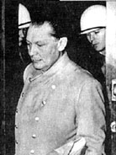**Герман Вильгельм Геринг**— рейхсмаршал, главнокомандующий военно-воздушными силами Германии, ближайший помощник Гитлера, «человек № 2», как величали его в рейхе. Именно он был официально объявлен первым преемником Гитлера, он был организатором штурмовых отрядов и гестапо, создателем первых концлагерей.  
С именем Геринга связано истребление еврейского населения. Он был самым активным после Гитлера подстрекателем к агрессивным войнам с целью завоевания мирового господства, идеологом и создателем программы уничтожения целых народов, ограбления оккупированных стран, использования рабского труда военнопленных и насильственно угнанных из других стран в Германию людей. Геринг причастен к подготовке нацистами бактериологической войны и массовым изуверским опытам над людьми.

|  |  |
| --- | --- |
| http://his.1september.ru/2006/09/43-1.jpg | http://his.1september.ru/2006/09/43-2.jpg |

**Рудольф Гесс**— заместитель Гитлера по руководству нацистской партией, обергруппенфюрер СС и СА (штурмовых и охранных отрядов), непосредственный организатор агрессии против Австрии, Чехословакии и Польши. Он был объявлен следующим после Геринга преемником Гитлера. Гессом были подписаны такие человеконенавистнические документы, как «об охране чести и совести», указы о лишении евреев права голоса и работы в общественных учреждениях. Именно он является инициатором создания особых законов для поляков и евреев на оккупированных землях.

В 1941 г. он вылетел в Англию с целью организации совместных действий против СССР. Там он был интернирован (задержан) до конца войны.

|  |  |
| --- | --- |
| http://his.1september.ru/2006/09/43-3.jpg | http://his.1september.ru/2006/09/43-4.jpg |

**Иоахим фон Риббентроп**— министр иностранных дел третьего рейха, один из самых активных организаторов подготовки и ведения агрессивных войн. Вместе с ближайшими приспешниками Гитлера Риббентроп разрабатывал планы колонизации оккупированных стран, ограбления, порабощения и массового истребления их граждан, активно участвовал в осуществлении этих планов на практике. По его указанию был создан «батальон особого назначения», который, следуя за передовыми частями вермахта, грабил музеи и библиотеки оккупированных территорий.

|  |  |
| --- | --- |
|  |  |

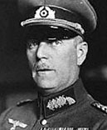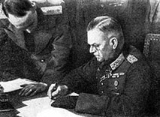

**Вильгельм Кейтель**— генерал-фельдмаршал, ближайший военный советник, единомышленник и соратник Гитлера. Его руками приводилась в движение вся военная машина третьего рейха. Он руководил не только подготовкой и ведением агрессивных войн, но и разработкой приказов, санкционировавших военные преступления и преступления против человечества.«Человеческая жизнь на Востоке ничего не стоит!», «Только драконовские методы способны обеспечить порядок в завоёванных районах» — такими выражениями пестрели приказы, подписанные Кейтелем.

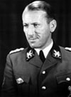**Эрнст Кальтенбруннер**— начальник полиции безопасности, обергруппенфюрер СС, палач и правая рука Гиммлера. Это ему подчинялись гестапо и германская политическая разведка. Он ведал охраной концлагерей, руководил командами, осуществлявшими убийства людей в душегубках, пытками, массовыми казнями мирного населения. Кальтенбруннер ответствен за истребление миллионов евреев, злодейские преступления против узников концлагерей и военнопленных, против женщин, стариков и детей на оккупированных территориях.

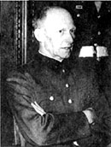**Альфред Йодль**— генерал-полковник, заместитель Кейтеля и один из ближайших советников Гитлера. Всё, что связано с подготовкой и осуществлением агрессивных планов фашистской Германии, неразрывно связано с его именем. Под планом «Барбаросса» (планом нападения на Советский Союз) наряду с подписями Гитлера и Кейтеля стоит подпись и Йодля. Это им были подготовлены приказы об уничтожении Москвы и Ленинграда и других городов, даны санкции на безжалостное уничтожение всех патриотов, не смирившихся с фашистским рабством.

**Юлиус Штрейхер**— один из создателей и руководителей нацистской партии, 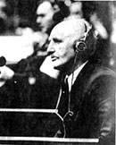идеолог антисемитизма, «юдофоб № 1», как он сам себя называл, организатор еврейских погромов. Призывая к физическому уничтожению всех евреев, он писал: «...Только тогда, когда мировое еврейство будет уничтожено, эта проблема будет решена». Именно эта концепции была взята на вооружение фашистскими главарями, принявшими в 1942 г. директиву об «окончательном решении» еврейского вопроса, согласно которой в Европе было уничтожено более 6 млн еврейского населения.

**Ганс Франк**— рейхслейтер фашистской партии по правовым вопросам, президент академии германского права, генерал-губернатор оккупированных польских территорий, превративший их в сплошной концлагерь. Он систематически и планомерно насаждал там голод и нищету, террор и бесправие, санкционировал массовое уничтожение еврейского и польского населения.

**Вильгельм Фрик**— имперский министр внутренних дел, рейхслейтер, член совета министров по обороне империи, генеральный уполномоченный по вопросам администрации, ведавший подготовкой тыла к войне. В течение ряда лет в его подчинении находилось гестапо, а также другие полицейские службы «рейха». Именно Фрик издал в 1940 г. приказ об уничтожении душевнобольных и престарелых.

**Яльмар Шахт**— президент рейхсбанка, министр экономики, уполномоченный по вопросам военной экономики. Именно он помог германским монополистам обеспечить приход Гитлера к власти. Шахт — создатель военной промышленности, финансист кровопролитных войн.

**Вальтер Функ**— имперский министр экономики, президент Рейхсбанка, один из главных экономических советников Гитлера. Продолжая дело Шахта, он поставил на службу агрессивным планам гитлеровцев всю экономику Германии, а затем и экономику оккупированных стран. Не кто иной, как Функ превратил кладовые Рейхсбанка в место хранения ценностей, награбленных гитлеровцами в оккупированных странах, в том числе золотых коронок, оправ от очков и других изделий из драгоценных металлов, снятых с узников концлагерей, умерщвлённых в газовых камерах.

**Карл Денниц**— гросс-адмирал, командующий подводным флотом, с 1943 г. главнокомандующий военно-морскими силами Германии; после самоубийства Гитлера его преемник на посту главы государства. По приказу гросс-адмирала топились госпитальные суда и пароходы, на которых эвакуировались мирные жители, в том числе старики, женщины, дети, не предпринимались меры для спасения команд с потопленных кораблей и т.д.

**Эрих Редер**— гросс-адмирал, принимал активное участие в планировании, подготовке и ведении агрессивных войн фашистской Германии. Идея вторжения в Норвегию была выдвинута именно Редером, он же призывал к оккупации Греции.

За шесть дней до нападения на СССР Редер отдал приказ атаковать подводные лодки в Балтийском море. Именно он был инициатором неограниченной подводной войны. Это его штаб издал кощунственную директиву об уничтожении Ленинграда и более 3 млн его жителей.

**Бальдур фон Ширах**— организатор и руководитель молодёжной организации «гитлерюгенд», имперский наместник и гауляйтер Вены. В течение полутора десятков лет он растлевал германскую молодёжь ядом расизма и милитаризма, внедряя в сознание юношей и девушек человеконенавистнические идеи. Ширах ответствен также за порабощение австрийского народа, за убийство сотен тысяч людей. Именно он руководил выселением из Вены 60 тыс. евреев, которые затем были уничтожены в концлагерях.

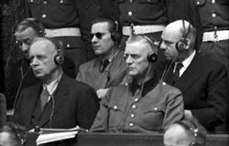**Фриц Заукель**— обергруппенфюрер СС, генеральный уполномоченный по использованию рабочей силы. С его именем связана одна из мрачных страниц фашизма — массовый угон людей из оккупированных стран для использования в качестве рабочей силы на германских предприятиях и фермах. «Всех людей, — поучал он, — следует кормить, размещать и обращаться таким образом, чтобы эксплуатировать их с наибольшим эффектом при минимальных затратах». По его приказам на каторжные работы в Германию было отправлено более 10 млн иностранных рабочих и военнопленных.

**Франц фон Папен**— один из активных организаторов захвата власти фашистами, вице-канцлер в первом кабинете Гитлера. Являясь лидером католической партии, Папен стремился обеспечить гитлеровскому режиму поддержку Ватикана. Будучи послом в Турции в 1939—1945 гг., он руководил шпионской деятельностью и организацией всякого рода провокаций.

**Артур Зейсс-Инкварт**— один из руководителей фашистской партии. Он помогал Гитлеру осуществлять аншлюс, т.е. захват Австрии, а во время войны санкционировал массовый террор в отношении польского и голландского народов.

**Альберт Шпеер**— соратник и фаворит Гитлера, имперский министр вооружений и боеприпасов, начальник широко разветвлённой военно-строительной организации «Тодт». Именно он во время войны возглавлял всё военное строительство и военное производство фашистской Германии.

**Константин фон Нейрат**— имперский министр иностранных дел в чине генерала СС, председатель тайного совета, член совета министров по обороне империи. Прусский аристократ, дипломат старой школы, именно он помогал Гитлеру делать первые шаги в его агрессивной политике. В качестве протектора Богемии и Моравии он в течение четырёх с половиной лет насаждал в Чехословакии режим кровавого террора — так называемый «новый порядок».

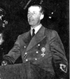**Ганс Фриче**— ближайший сотрудник Геббельса, начальник отдела внутренней прессы министерства пропаганды, затем руководитель радиовещания. Своими выступлениями он культивировал в немцах чувство ненависти к другим народам, добивался, чтобы его соотечественники безропотно следовали за нацистской партией. Его личная ответственность за политическое и моральное растление германского народа велика.